**USO DE RECONHECIMENTO DE FALA NA AUTOMAÇÃO DE EQUIPAMENTOS DE GINÁSTICA**

**Katia Goldchleger, Rogério de Oliveira**

Universidade Presbiteriana Mackenzie

Faculdade de Computação e Informática

[kahgoldchleger0897@gmail.com](mailto:kahgoldchleger0897@gmail.com), [rogerio.oliveira@mackenzie.br](mailto:rogerio.oliveira@mackenzie.br)

**ABSTRACT**

Voice automation technologies represent a potential solution for improving people's lives, enabling a wide range of applications in industry, commerce, security, home automation and even smart cities, etc. This study consists of the implementation of a voice control solution in low-cost processing devices, to enable its application in gym equipment, for greater accessibility and usability.

**Key-words: Voice control, Speech command recognition**

**RESUMO**

Tecnologias de automação de voz representam uma solução em potencial para melhoria da vida das pessoas possibilitando uma grande quantidade de aplicações na indústria, no comércio, em segurança, automação doméstica e até em cidades inteligentes etc. Este estudo consiste na implementação de uma solução de controle de voz em em dispositivos de processamento de baixo custo, para viabilizar sua aplicação em equipamentos de ginástica, para sua maior acessibilidade e usabilidade.

**Palavras-chave: Controle de voz, reconhecimento da fala**

1. **INTRODUÇÃO**

Pessoas no mundo todo vem se beneficiando de tecnologias de voz. Seu uso na telefonia digital e controle de objetos são alguns exemplos de aplicações que trazem mais conforto ou mesmo transformam a vida das pessoas. O problema de acesso de pessoas com deficiência a alguns equipamentos de ginástica, através do uso de tecnologia de voz para o seu controle, pode minimizar esse problema e possibilitar uma melhor qualidade de vida dessas pessoas. Assim, este trabalho explora o uso de tecnologias de reconhecimento de fala para aumentar a acessibilidade de equipamentos como esteiras e escadas rolantes.

A prática de exercícios e o uso de equipamentos de ginástica traz um grande benefício à vida e à saúde das pessoas com deficiência, pois ajuda no dia a dia delas. Há entretanto um grande número de pessoas com as mais variadas deficiências para as quais o uso de equipamentos de ginástica é bastante limitado. De acordo com o censo de 2010, realizado pelo IBGE, somente no Brasil, cerca de 46 milhões de brasileiros apresentam alguma dificuldade ou deficiência, o que corresponde a 24% da população.

A Figura 1 mostra o resultado de uma pesquisa de opinião realizada neste trabalho para avaliar a importância do uso do reconhecimento de fala para o controle dos equipamentos de ginástica

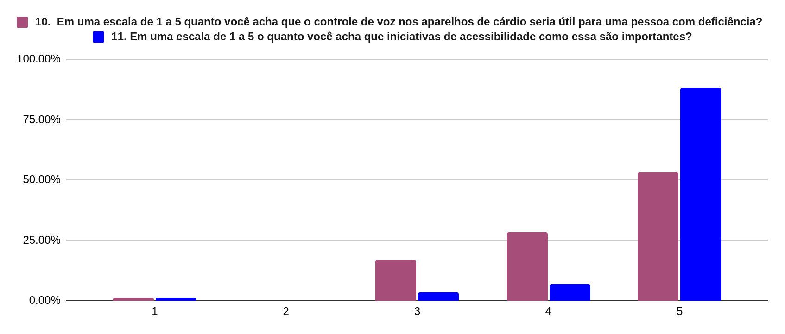

**Figura 1. Pesquisa sobre a importância da automação por voz para equipamentos de ginástica entre seus usuários**

A pesquisa teve 60 respondentes, dentre usuários de equipamentos de ginástica em academias, e mostra como relevante o uso de soluções como essa.

Este estudo apresenta uma solução conceitual e minimamente funcional, da automação por voz para ser empregada em equipamentos de ginástica como esteiras e escadas rolantes o que, traz um grande benefício para a qualidade de vida das pessoas com deficiência. A Figura 2 ilustra como esse estudo poderia evoluir para a aplicação em equipamentos reais.

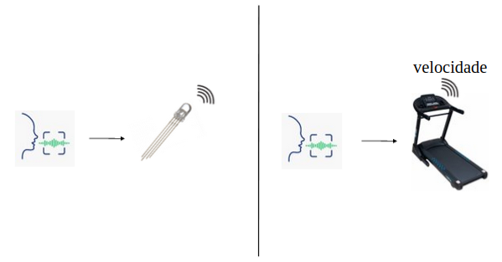

**Figura 2. Representação da prova de conceito e aplicação da pesquisa**

# Este trabalho traz assim as seguintes contribuições:

1. Relaciona os principais componentes empregados para uma solução de Comandos por Voz para equipamentos de Ginástica.
2. Fornece um protótipo conceitual e minimamente funcional da solução e pode ser empregado em novos desenvolvimentos.
3. Aponta limitações e melhorias futuras da solução proposta.

O restante deste estudo está organizado do seguinte modo: a seção Referencial Teórico traz a fundamentação teórica e trata de comandos de voz, do reconhecimento de fala e da dificuldade do uso de equipamentos de ginástica por pessoas com deficiência; a seção Metodologia discute a implementação realizada, incluindo os dispositivos, bibliotecas e pacotes empregados e o código implementado; por fim, a seção Resultados e Discussão, apresenta os resultados, as limitações encontradas e uma breve pesquisa sobre a utilidade do uso desse tipo de solução.

1. **REFERENCIAL TEÓRICO**

O primeiro sistema de reconhecimento de voz, denominado “Audrey”, foi desenvolvido no início dos anos 50 pelos Laboratórios Bell para a compreensão de dígitos numéricos. Nos anos 60, um sistema da IBM era capaz de responder até 16 palavras e na década seguinte um sistema desenvolvido pela DARPA/Carnegie Mellon compreendia até 1000 palavras. Incrementos foram feitos a cada década, mas foi somente nos anos 2000 que alcançaram uma precisão superior a 80% (Google) com sistemas de aprendizado que permitiram alcançar a precisão superior a 96% que encontramos hoje (Google, Siri, Alexa).

A ideia central no uso do HMM (Hidden Markov Model) para reconhecimento de fala aplicações é criar modelos estocásticos a partir de enunciados e compará-los com os enunciados desconhecidos gerados por fala. Um HMM é definido por um conjunto de estados N que possuem K símbolos de observação, bem como três possibilidades métricas para cada estado que estão em (Ghahramani, 2001).

O aprendizado profundo, que é principalmente baseado em redes neurais profundas, teve um papel central nos desenvolvimentos recentes na área da tecnologia, tem sido consistentemente encontrado uma poderosa abordagem de aprendizado na exploração de dados de treinamento em larga escala para construir sistemas de análise dedicados (Zhang et al. 2018), e obteve sucesso considerável em uma variedade de campos, como Automatic Speech Recognition.

Nossa solução compreende o uso de um sistema de reconhecimento de fala através de uma API (Application Program Interface) programada sobre uma placa de processamento único. Esses recursos serão brevemente revisados a seguir.

**2.1 Sistemas de Reconhecimento de Fala**

O principal objetivo dos sistemas ASR é a transcrição de fala humana em palavras faladas. É uma tarefa muito desafiadora porque os sinais de fala humana são altamente variáveis ​​devido a vários atributos do falante, diferentes estilos de fala, e ruídos ambientais, dialetos, gírias, a própria língua empregada, velocidade da fala etc. (Abdel-Hamid, O. Abdel- Hamid, O., Mohamed, A., Jiang, H., Peng, L., Penn, G., and Yu, D., 2014).Os sistemas mais modernos empregam em geral uma solução de redes neurais com o treinamento de um grande conjunto de dados por computadores em todo o mundo. Isso é utilizado por assistentes virtuais, como Alexa, Siri e Google Assistant, que são exemplos de sistemas de reconhecimento de fala.

A Figura 3 explica como o reconhecimento de fala funciona.

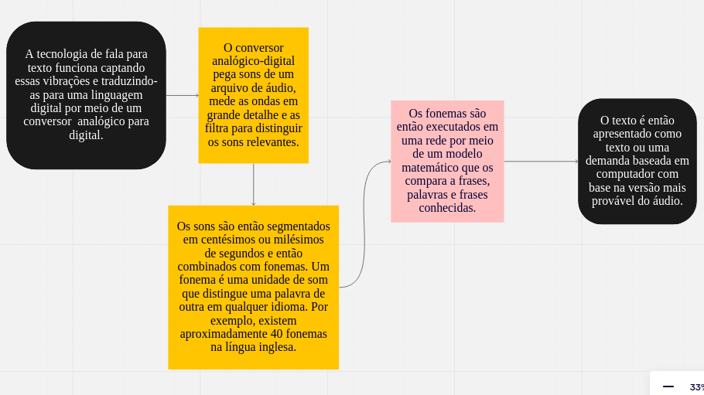

**Figura 3. Fluxograma do funcionamento de reconhecimento de fala**

**2.2 Uso de APIs**

O conceito de API é apenas uma forma de comunicação entre sistemas. Em outras palavras, permite a integração entre dois sistemas, fornecendo informações e serviços que um pode utilizar no outro, sem exigir que nenhum dos sistemas conheça os detalhes de como o software é implementado. Portanto, é uma maneira muito segura de dois aplicativos trocarem dados. A API, portanto, lida com essa comunicação em tempo real.

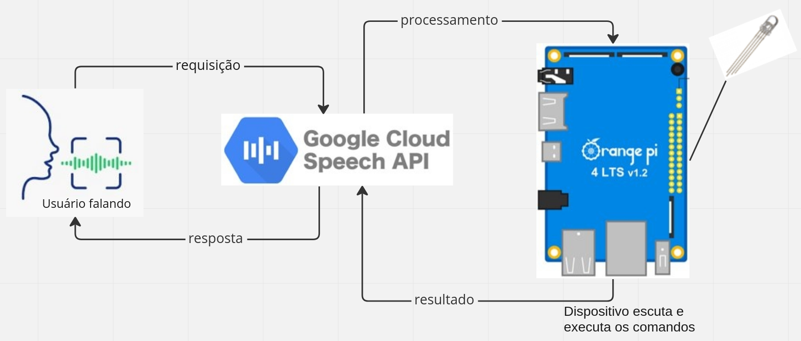

**Figura 4. Funcionamento de uma API**

O uso de API é extenso, pode ser usado em pagamentos; redes sociais; localização e comércio eletrônico. Porém o foco deste estudo são as APIs de reconhecimento de fala, a seguir temos alguns exemplos. A API da Google é utilizada por uma biblioteca chamada SpeechRecognition.

**2.2.1 Google Cloud Speech API**

A Google Cloud Speech API permite que os desenvolvedores convertam áudio em texto aplicando modelos de rede neural avançados em uma API fácil de usar. A API reconhece mais de 120 idiomas e variantes para dar suporte à sua base global de usuários. Ela é uma ferramenta na categoria reconhecimento de fala como serviço de uma pilha de tecnologia. Os recursos da Google Cloud Speech API são retornar resultados de texto em tempo real; precisão em ambientes barulhentos e é desenvolvido por aprendizado de máquina.

Entre as vantagens dessa API, ela emprega vários modelos de aprendizado de máquina para maior precisão; reconhecimento automático de idioma; transcrição de texto; reconhecimento de substantivo próprio; dados privados e cancelamento de ruído para áudio de chamadas telefônicas e vídeo. As desvantagens são que há um custo alto para fazer a utilização e construtor de vocabulário personalizado limitado.

### **2.2.3 PocketSphinx**

PocketSphinx é uma biblioteca que depende de outra biblioteca chamada SphinxBase que fornece funcionalidade comum em todos os projetos CMUSphinx. Pocketsphinx com Linux, Windows, MacOS, iPhone e Android. As vantagens desta API são a possibilidade de definir uma wakeword personalizada e esta API funciona offline.

**2.3 Single Board Computer**

## Um computador de placa única (referido como SBC a partir de agora) é um computador totalmente funcional, sistema construído em torno de uma única placa de circuito impresso. Um SBC tem um microprocessador(es), memória, entrada/saída e outros recursos exigidos de um computador com funcionamento mínimo. Ao contrário dos computadores pessoais (PC) de mesa, a maioria dos SBCs não possui slots de expansão para funções periféricas ou expansão. Como todos os componentes - processador(es), RAM e GPU, etc.—são integrados em uma única placa de circuito impresso (PCB), você não pode atualizar um SBC. Poucos SBCs são feitos para serem conectados a um backplane para expansão do sistema. SBCs entram muitas variedades, tamanhos, formas, fatores de forma e conjuntos de recursos. Devido aos avanços nas tecnologias eletrônicas e de semicondutores, os preços da maioria dos SBCs são muito baixos. Uma das características mais importantes dos SBCs é seu baixo custo. Com um preço em torno de a peça, você tem em mãos uma ferramenta de desenvolvimento adequada para novas aplicações, hacking, depuração, teste, desenvolvimento de hardware e sistemas de automação. (Pajankar, A. (2017))

O SBC é usado principalmente em aplicativos incorporados. Eles são comumente usados ​​em aplicações de controle de processos, como sistemas robóticos complexos e aplicações com uso intensivo de informações. São as melhores e mais modernas alternativas aos microcontroladores. Existem vários dispositivos de processamento de placa única como o Raspberry Pi, Orange Pi. Eles se diferem principalmente pela capacidade de memória, interfaces e suporte de sistemas operacionais.

**2.4 Uso do reconhecimento de fala para pessoas com deficiência**

Algumas das maneiras pelas quais o reconhecimento de fala vem sendo usado para ajudar pessoas com deficiência são chamadas telefônicas, envio de mensagens e uso de computadores sem a necessidade de uso do mouse ou teclado, o que inclui escrever texto, fazer pesquisas na web e uso dos mais diversos aplicativos como agendas de compromissos, consultar saldos e extratos, fazer pagamentos, agendar uma consulta médica ou consultar um exame. Segundo a Organização Mundial da Saúde (OMS), cerca de 15% da população global apresenta alguma forma de incapacidade e precisam enfrentar muitas barreiras e dificuldades na sua vida cotidiana (Ambewadikar, M. A., & Baheti, M. R., 2020). Já na década de 90 o reconhecimento de fala já era visto como uma das mais promissoras tecnologias para ajudar pessoas com deficiências.

Noyes, J.M, *et al.* (1989) e outros trabalhos já apontavam para o uso do reconhecimento de fala como solução para ajudar um indivíduo com deficiência no controle do ambiente de sua vida doméstica diária como o controle de dispositivos e facilidades domésticas como televisões, telefones, portas, janelas, ar condicionado etc. ou mesmo o controle de cadeiras de rodas (Pradhan, A., Mehta, K., & Findlater, L., 2018). O reconhecimento de fala ainda permite melhorar a comunicação de pessoas com deficiências da fala, como no caso de indivíduos com paralisia cerebral (Noyes, J.M, *et al.,*1989; Ambewadikar, M. A., & Baheti, M. R., 2020). Mais recentemente o emprego de serviços em nuvem no sistemas de reconhecimento da fala proporcionou um grande avanço no uso desses sistemas, incluindo para o seu uso por pessoas com deficiência (De Russis, L., & Corno, F., 2019). De fato, assistentes de voz integrados a casas inteligentes já são uma realidade no uso doméstico para pessoas com deficiências (Pradhan, A., Mehta, K., & Findlater, L., 2018).

Do mesmo modo que controlam dispositivos domésticos podemos empregar assistentes como esses ou integrar o reconhecimento da fala para criar equipamentos de ginástica inteligentes aumentando sua acessibilidade a pessoas com deficiência. Isso é bastante importante se considerarmos os benefícios do uso dos equipamentos de ginástica para saúde, o mesmo podendo ser aplicado a equipamentos de exercícios que são empregados na reabilitação assistida (Zhou, S. H., *et. al*, 2016). Desse modo, parece ser bastante relevante buscar de IA, como o reconhecimento da fala, para a automação de equipamentos de ginástica, ou mesmo de equipamentos de reabilitação, trazendo mais acessibilidade, conforto e autonomia do uso desses equipamentos por pessoas com deficiência, bastante em linha com uma agenda do uso da IA para uma transformação e melhoria da sociedade (Wamba, S. F., *et. al* 2021; Trewin, S., *et. al*, 2021).

1. **METODOLOGIA**

Nossa solução é composta pelo computador de única placa Orange Pi 4 LTS, um LED e o código para fazer a simulação dos comandos falados para um equipamento de ginástica.

Para a implementação optamos pelo uso do computador de placa única de código aberto, uma nova geração de placas de desenvolvimento arm64, que pode executar sistemas operacionais como Android 8.1, Ubuntu e Debian. A placa de desenvolvimento Orange Pi (Orange Pi 4 LTS) usa Rockchip RK3399 ou RK3399-T SoC e possui memória LPDDR4 de 3 GB ou 4 GB e também possui microfone integrado. Não podemos usar para esse tipo de implementação em um arduíno, por causa do maior custo.

A linguagem empregada foi o Python, a biblioteca empregada foi SpeechRecognition que utiliza a API da Google para fazer o reconhecimento de fala.

O código do projeto pode ser encontrado nesse link: [https://github.com/TCCII/device_for_gym_equipment/](https://github.com/TCCII/device_for_gym_equipment/settings)

**3.1 Solução para o problema de pesquisa**

A solução foi criar um dispositivo que reconhece a voz de um indivíduo para controlar alguns comandos dos equipamentos de ginástica, como por exemplo a esteira. O uso de redes neurais está no processo de reconhecimento de fala para texto.

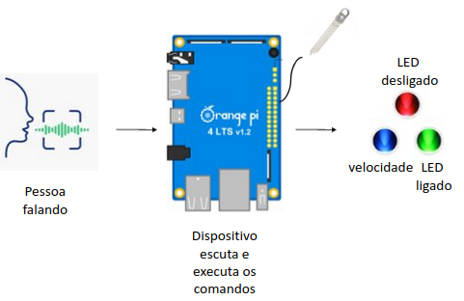

**Figura 5. Representação do funcionamento da solução**

Um indivíduo está em um equipamento de ginástica, ele pode falar um comando para o microfone e o dispositivo irá executar o comando dado.

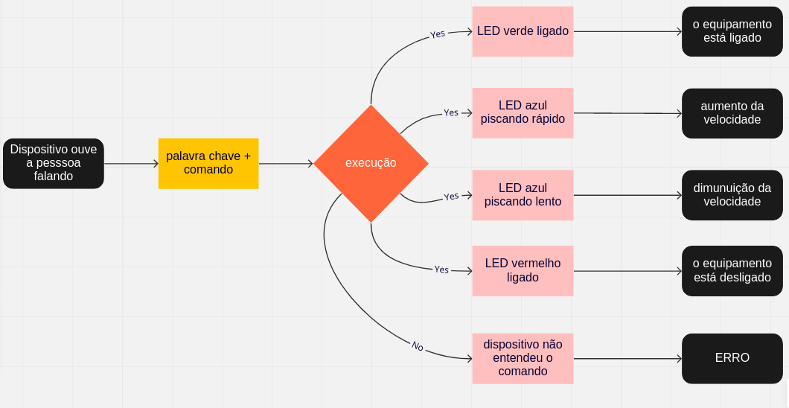

**Figura 6. Fluxograma da automação do LED para o controle da velocidade**

A Figura 6, representa a automação do LED para o controle da velocidade. O dispositivo está sempre ouvindo o ambiente em que se encontra, quando o indivíduo fala a palavra chave mais o comando, ele executa. Assim, do mesmo modo que podemos controlar a velocidade do LED, podemos adaptar esses componentes para a interface de dispositivos como esteiras e escadas rolantes, dentre outros equipamentos, para o controle da velocidade, força ou peso.

Há três bibliotecas utilizadas nesse projeto, são elas a WiringPi, SpeechRecognition e Time. O que cada uma contribui com o projeto está explicado abaixo:

* WiringPi é uma biblioteca de acesso GPIO baseada em PIN escrita em C para os dispositivos SoC BCM2835, BCM2836 e BCM2837 usados ​​em todos os Raspberry Pi versões. Essa biblioteca é responsável pelo funcionamento do LED RGB;
* SpeechRecognition faz a realização de reconhecimento de fala, com suporte para diversos motores e APIs, online e offline. Ela utiliza a API da Google para fazer o reconhecimento de fala no projeto;
* Time é um módulo que provê várias funções relacionadas à tempo.

**3.2 Implementação do código**

A implementação foi feita pelo seguinte event loop.

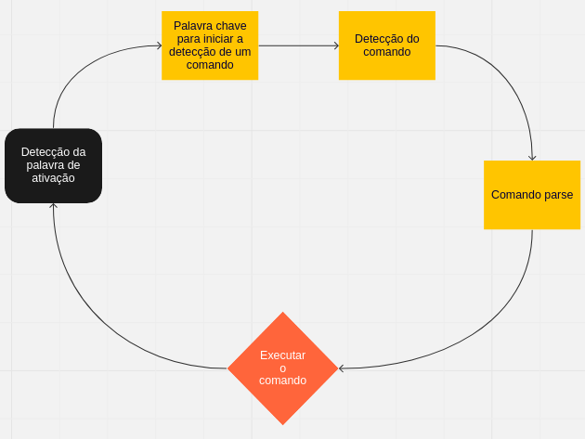

**Figura 7. Fluxograma do funcionamento do código do projeto**

A pessoa fala no microfone integrado no computador de placa única Orange Pi 4 LTS, ele detecta a palavra de ativação, sendo assim o processador com rede neural para 1 palavra registra e quando é falado a palavra chave que permite o dispositivo escutar os comandos que serão dados pelo indivíduo. Após a palavra chave for falada começará a detecção do comando, isso pode ser feito de várias maneiras, para esse projeto foram consideradas 3. Elas são uma rede neural treinada, Pocketsphinx e uma API externa. A rede neural não foi utilizada por causa do tempo que precisa ser empregado para treinar; o Pocketsphinx não entendia as palavras faladas na maioria das vezes; então a terceira opção foi utilizada.

O comando parse tem vários tipos de comandos, os simples e os complexos. O simples é apenas uma palavra como “pare” e o complexo é um conjunto de palavras como “acelerar para 10”. A execução do comando é a representação do equipamento de ginástica que é um LED, que ao ouvir os comandos o dispositivo faz o LED ligar, piscar mais rápido ou mais devagar ou apagar. Isso representa o ligamento do equipamento, a velocidade e o desligamento. O dispositivo está sempre ouvindo, ou seja, precisa voltar para o começo, pois volta a escutar até que a palavra chave for falada novamente e faz com o programa repita os passos anteriores.

Na execução do código há 4 palavras que são comandos para a representação da prova de conceito. As palavras são “start”, “faster”, “slower” e “stop”. Qualquer outra palavra falada pelo indivíduo, o programa irá indicar um erro. Há a possibilidade de selecionar o idioma que pode ser interpretado pela API. Os testes foram feitos com inglês dos Estados Unidos.

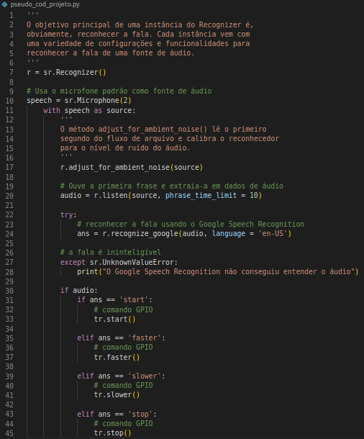

**Figura 8. Pseudo código do projeto**

1. **RESULTADOS E DISCUSSÃO**

A Figura 9 mostra o hardware utilizado no projeto, o computador de placa única Orange Pi 4 LTS que está conectado remotamente e o LED que simula os comandos em um equipamento de ginástica. O vídeo exibindo o funcionamento do projeto pode ser acessado em <https://www.youtube.com/watch?v=VfS8R2wF-_w>.

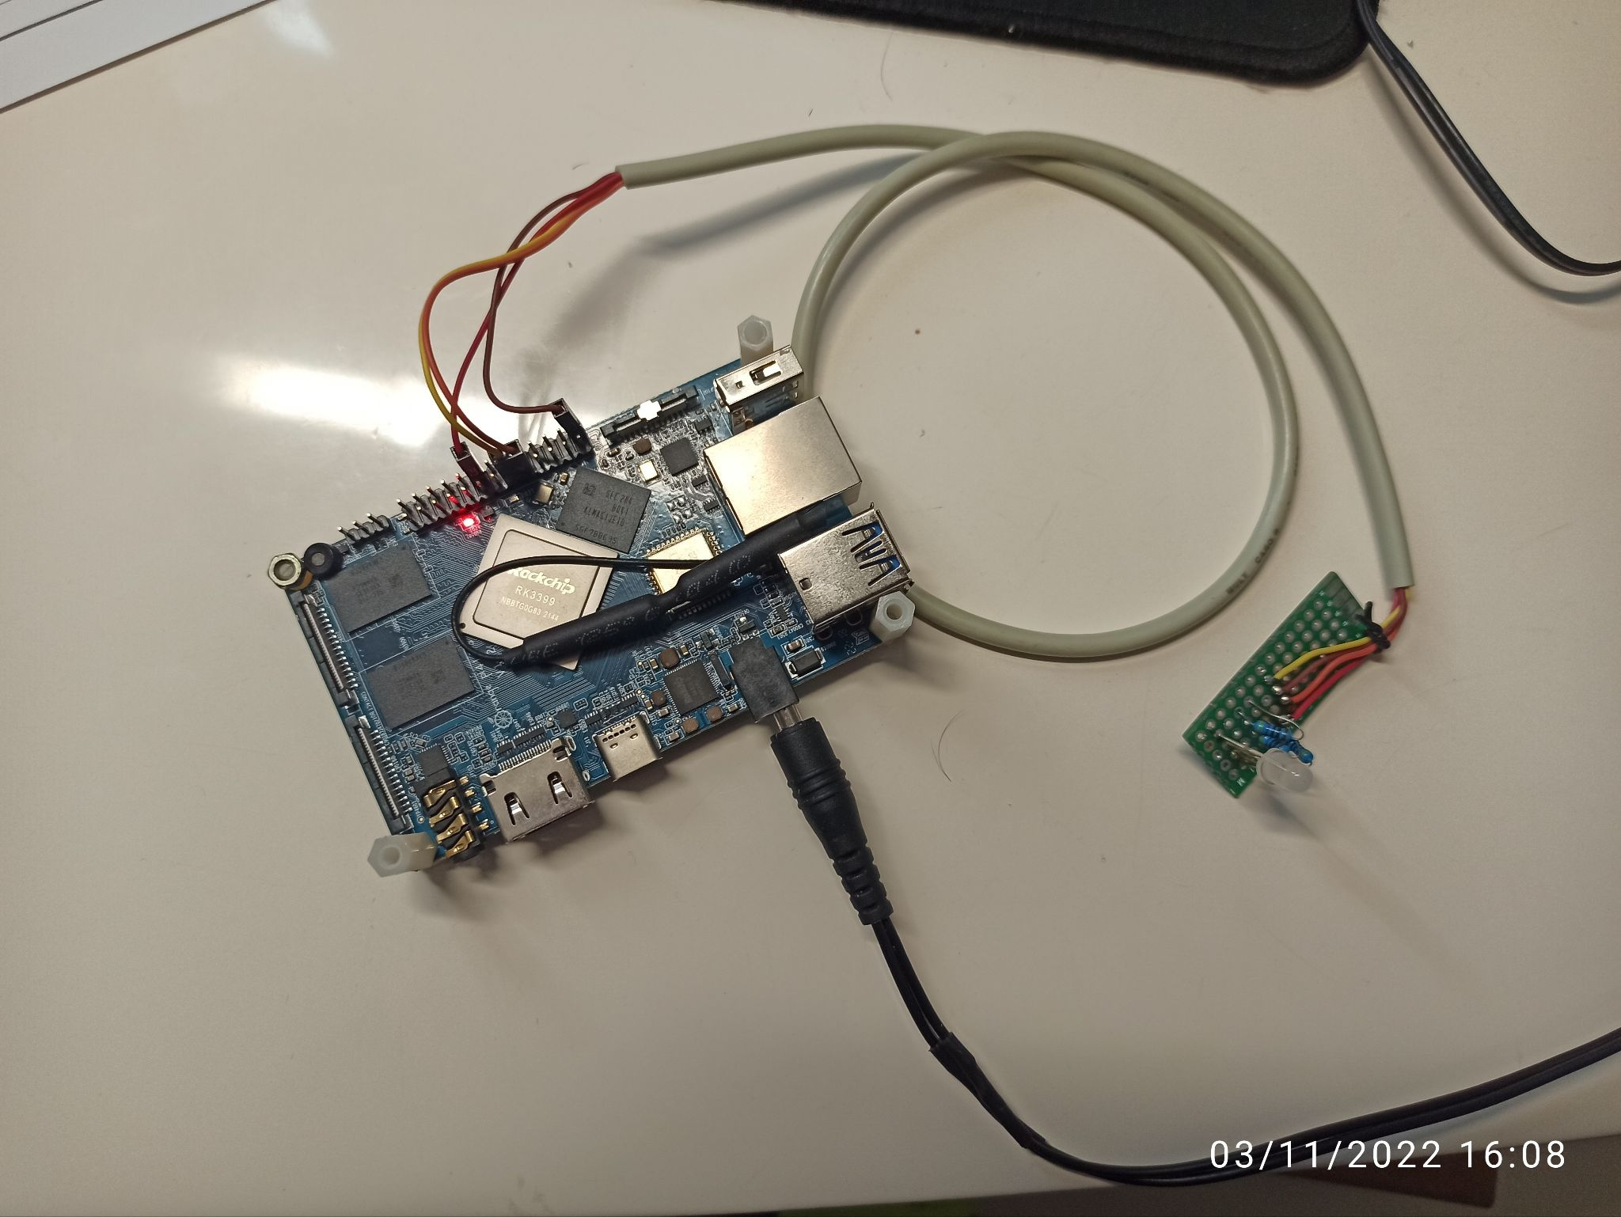

**Figura 9. Hardware do projeto**

Os testes realizados tiveram 90% de acerto, a cada 10 tentativas de falar um dos 4 comandos, 9 foram acertos; quando é falado um comando com mais de uma palavra, mesmo contendo uma das 4 palavras que fazem parte conjunto de comandos, dá erro.

O ruído em uma academia está presente e isso pode impedir a compreensão dos comandos falados. O som de uma televisão, pessoas conversando, se exercitando podem atrapalhar o funcionamento do dispositivo.

Essa solução tem limites, pois há deficiências que esse estudo não atende. Para pessoas que são mudas, surdas que não conseguem articular normalmente e cadeirantes não faz muito sentido o uso dessa tecnologia. Nem todos os equipamentos conseguirão ter a implementação do dispositivo.

Este estudo fornece um modelo conceitual, mas funcional, que permite facilmente evoluir para uma solução em dispositivos reais, sendo viável a baixo custo (encontre o custo, fale da pesquisa de interesse e que portanto soluções como essa sejam melhores devem ser avaliadas e desenvolvidas. Em trabalhos futuros parece oportuno o desenvolvimento dessa solução em equipamentos virtuais antes de sua implementação física e pensamos em avaliar o uso da mesma solução para aplicações em Metaverso, tema que, até onde pudemos verificar, ainda é pouco explorado.

1. **REFERÊNCIAS**

TCC PAULO SANTOS. **Riu UFAM edu**, ano. Disponível em: <<https://riu.ufam.edu.br/bitstream/prefix/6144/2/TCC_PauloSantos.pdf>>. Acesso em: 15 ago. 2022

VAJPAI, J.; BORA, A. **Industrial applications of automatic speech recognition systems. Ijera, v. 6, n. 3, p 88-95, 2016**. Disponível em: <<https://www.ijera.com/papers/Vol6_issue3/Part%20-%201/O6301088095.pdf>>. Acesso em: 15 nov. 2022

Zhang, Z., Geiger, J., Pohjalainen, J., Mousa, A. E.-D., Jin, W., & Schuller, B. (2018). **Deep Learning for Environmentally Robust Speech Recognition. ACM Transactions on Intelligent Systems and Technology, 9(5), 1–28.** Acesso em: 15 nov. 2022

Lv, Xiaoling, Minglu Zhang, and Hui Li. "**Robot control based on voice command." *2008*** *IEEE International Conference on Automation and Logistics*. IEEE, 2008. Acesso em: 03 nov. 2022

Baig, Faisal, Saira Beg, and Muhammad Fahad Khan. **“Controlling home appliances remotely through voice command.”**. Acesso em: 03 nov. 2022

Juang, B. H., & Rabiner, L. R. (2005). **Automatic speech recognition–a brief history of the technology development**. Georgia Institute of Technology. Atlanta Rutgers University and the University of California. Santa Barbara, 1, 67. Acesso em: 12 nov. 2022

De Russis, L., & Corno, F. (2019). **On the impact of dysarthric speech on contemporary ASR cloud platforms.** Journal of Reliable Intelligent Environments, 5(3), 163-172. Acesso em: 12 nov. 2022

Noyes, J. M., Haigh, R., & Starr, A. F. (1989). **Automatic speech recognition for disabled people. Applied Ergonomics, 20(4), 293–298.** Acesso em: 12 nov. 2022

Ambewadikar, M. A., & Baheti, M. R. (2020, October). **Review on Speech Recognition System for Disabled People Using Automatic Speech Recognition (ASR).** In 2020 International Conference on Smart Innovations in Design, Environment, Management, Planning and Computing (ICSIDEMPC) (pp. 31-34). IEEE. Acesso em: 12 nov. 2022

Pradhan, A., Mehta, K., & Findlater, L. (2018, April). **"Accessibility Came by Accident" Use of Voice-Controlled Intelligent Personal Assistants by People with Disabilities.** In Proceedings of the 2018 CHI Conference on human factors in computing systems (pp. 1-13). Acesso em: 12 nov. 2022

Zhou, S. H., Fong, J., Crocher, V., Tan, Y., Oetomo, D., & Mareels, I. (2016). **Learning control in robot-assisted rehabilitation of motor skills–a review.** Journal of Control and Decision, 3(1), 19-43. Acesso em: 12 nov. 2022

Wamba, S. F., Bawack, R. E., Guthrie, C., Queiroz, M. M., & Carillo, K. D. A. (2021). **Are we preparing for a good AI society? A bibliometric review and research agenda.** Technological Forecasting and Social Change, 164, 120482. Acesso em: 12 nov. 2022

Trewin, S., Basson, S., Muller, M., Branham, S., Treviranus, J., Gruen, D., ... & Manser, E. (2019). **Considerations for AI fairness for people with disabilities.** AI Matters, 5(3), 40-63. Acesso em: 12 nov. 2022

Abdel-Hamid, O., Mohamed, A., Jiang, H., Peng, L., Penn, G., and Yu, D. (2014). **Conventional Neural Network for Speech Recognition. ACM Transaction on Audio Speech, and Language Processing**, 22 (10), PP. 2329-2339

Ghahramani, Z. (2001). **An Introduction to Hidden Markov Models and Bayesian Networks. International Journal of Pattern Recognition and Artificial Intelligence, 15 (1), PP. 9-42.** Acesso em: 15 nov. 2022

Pajankar, A. (2017). **Introduction to Single Board Computers and Raspberry Pi. Raspberry Pi Image Processing Programming, 1–24.** Acesso em: 15 nov. 2022

SPEECH REGONITION. **Library for performing speech recognition, with support for several engines and APIs, online and offline. [S. l.], 5 dez. 2017.** Disponível em: <<https://pypi.org/project/SpeechRecognition/>>. Acesso em: 21 out. 2022

AMOS, D. **The ultimate guide to speech recognition with python. [S. l.]: Real Python, 7 jan. 2022.** Disponível em: <<https://realpython.com/python-speech-recognition/#how-speech-recognition-works-an-overview>>. Acesso em: 24 out. 2022

GOOGLE CLOUD SPEECH API. **Stackshare.io**. Disponível em: <<https://stackshare.io/google-cloud-speech-api>>. Acesso em: 15 ago. 2022

SPEECH RECOGNITION. **IBM**. Disponível em: <<https://www.ibm.com/br-pt/cloud/learn/speech-recognition>>. Acesso em: 15 ago. 2022

GUIDE TO SPEECH RECOGNITION TECHNOLOGY. **Summalinguae**. Disponível em: <<https://summalinguae.com/language-technology/guide-to-speech-recognition-technology/>>. Acesso em: 20 out. 2022

LIBRARY TIME. **docs python**. Disponível em: <<https://docs.python.org/pt-br/3.9/library/time.html>>. Acesso em: 10 nov. 2022

WIRINGPI. **wiringpi**. Disponível em: <<http://wiringpi.com/>>. Acesso em: 10 nov. 2022

WHAT IS SPEECH TO TEXT. **AWS Amazon**. Disponível em: <<https://aws.amazon.com/what-is/speech-to-text/>>. Acesso em: 10 nov. 2022

API CONCEITO E EXEMPLOS. **takenet**. Disponível em: <<https://www.take.net/blog/tecnologia/api-conceito-e-exemplos/>>. Acesso em: 11 nov. 2022

O QUE É UM SINGLE BOARD COMPUTER. **tecncoblog**. Disponível em: <<https://tecnoblog.net/responde/o-que-e-um-single-board-computer/>>. Acesso em: 11 nov. 2022

PESSOAS COM DEFICIÊNCIA. **IBGE**. [S. l.], 2010. Disponível em: <<https://educa.ibge.gov.br/jovens/conheca-o-brasil/populacao/20551-pessoas-com-deficiencia.html>>. Acesso em: Acesso em: 10 nov. 2022